Секция по образованию Молодежной палаты при МГД запускает новый проект
22.09.2016
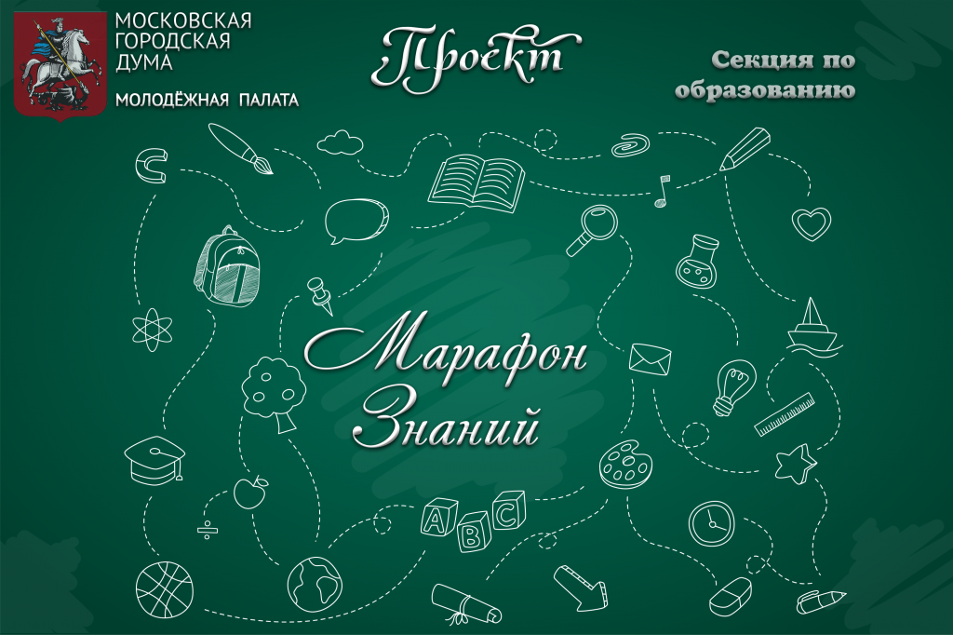
«Марафон знаний» - так называется образовательный проект для учащихся столичных школ, призванный объединить школьников разных возрастов и способностей, молодых педагогов Москвы и членов Молодежных палат с целью трансляции и обмена опытом, просвещения подрастающего поколения, погружения участников проекта в творческую образовательную среду.
В рамках проекта состоятся обучающие мероприятия для школьников на базе учреждений культуры и образования города Москвы.
Занятия, включающие мастер-классы по учебным и внешкольным дисциплинам, творческие мастерские, психологические тренинги и увлекательные игры, будут проводить молодые педагоги и парламентарии Москвы.
Открытие проекта состоится в эту субботу, 24 сентября в 12:00 на базе Библиотеки № 76 им. М.Ю. Лермонтова столичного района Сокольники.
Программа первого мероприятия в рамках проекта «Марафон знаний» включает мастер-классы по английскому языку и веб-разработке, тренинг развития коммуникативных способностей, а также познавательный филологический квест.

Адрес страницы: http://kosino-uhtomski.mos.ru/presscenter/news/detail/3799278.html
Управа района Косино-Ухтомский города Москвы

